Universidade Federal de Campina Grande
Centro de Ciências e Tecnologia
Coordenação do Programa de Pós-Graduação em Matemática
CICLO DE CONFERÊNCIAS DA UAMat

Título: “Existence, regularity and upper semicontinuity of pullback attractors for the evolution process associated to a neural field model”
Palestrante: Flank Bezerra
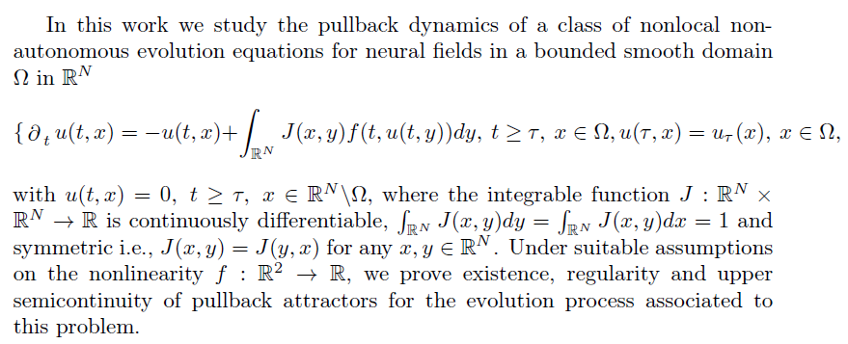
Resumo:

Data: 08 de junho de 2017
Local: Auditório da Unidade Acadêmica de Matemática.
Horário: 14:00 h.

